SISTEMA DE GESTIÓN Y CONTROL DEL TRANSPORTE ESCOLAR
TRANSPORTES PEREZ
MANUAL TÉCNICO
Arquitectura, modelo de datos, seguridad, entorno de desarrollo y despliegue
Empresa: Inversiones Perez
Elaborado por: Derek Andres Perez Torres
Versión 1.1
Septiembre de 2026
La Ceiba, Atlántida, Honduras

Control de versiones
Versión | Fecha | Cambios
1.0 | 22/09/2026 | Primera versión.
1.1 | 29/09/2026 | Versiones actualizadas a Expo SDK 57; colecciones suplencias, auditoria, recorridos, incidencias y sistema; diagramas entidad-relación y de clases actualizados; reglas de seguridad versión 2 con sus pruebas; interfaz con la API de Expo Push; estructura de carpetas; puesta en marcha local; compilación para Android e iOS; distribución por tiendas; anexo con firestore.rules.

Contenido
1. Introducción 4
1.1 Propósito y alcance 4
1.2 Repositorio 4
1.3 Convenciones 4
2. Arquitectura 5
2.1 Servicios utilizados 5
2.2 Componentes 6
2.3 Flujo de datos 6
3. Tecnologías y versiones 8
3.1 Panel web 8
3.2 Aplicación móvil 8
3.3 Plataformas de destino 9
3.4 Pruebas de reglas 9
4. Estructura de carpetas 10
5. Modelo de datos 12
5.1 Diccionario de datos 14
6. Reglas de integridad implementadas 22
7. Seguridad 24
7.1 Autenticación 24
7.2 Autorización 24
7.3 Cabeceras de seguridad del panel 25
7.4 Datos sensibles 26
7.5 Pruebas de las reglas 26
8. Interfaces y servicios externos 27
8.1 API de Expo Push Notifications 27
8.2 Errores de Firebase tratados por la aplicación 28
8.3 Mapas 29
9. Funcionamiento de los módulos críticos 30
9.1 Registro de asistencia y notificación 30
9.2 Emisión de ubicación 30
9.3 Notificaciones 31
9.4 Transbordo 31
9.5 Suplencias 31
9.6 Consultas e índices 31
10. Entorno de desarrollo 32
10.1 Requisitos 32
10.2 Variables de entorno y archivos de configuración 32
10.3 Puesta en marcha paso a paso 33
10.4 Comandos del proyecto 34
11. Compilación y despliegue 35
11.1 Reglas y panel web 35
11.2 Perfiles de compilación de la aplicación 35
11.3 Comandos de compilación y publicación 35
11.4 Credenciales de notificaciones 36
11.5 Distribución 36
11.6 Verificación posterior al despliegue 37
12. Estándares de código y pruebas 38
12.1 Control de versiones 38
12.2 Pruebas 38
13. Limitaciones y deuda técnica 39
13.1 Limitaciones conocidas 39
13.2 Deuda técnica identificada 39
Anexo A. Reglas de seguridad (firestore.rules) 40

1. Introducción

1.1 Propósito y alcance
Este manual está dirigido a la persona que dé mantenimiento al sistema de Transportes Perez o continúe su desarrollo. Describe la arquitectura, las tecnologías, la estructura del código, el modelo de datos, las reglas de integridad y de seguridad, la interfaz con servicios externos, el funcionamiento de los módulos críticos, la puesta en marcha del entorno de desarrollo y el procedimiento de compilación y despliegue.
El sistema está compuesto por dos proyectos que comparten un mismo modelo de datos:
- transporte-web: panel de administración para navegador.
- transporte-movil: aplicación móvil para Android e iOS con tres secciones, una por rol: administrador, conductor y padre.
El uso del sistema desde el punto de vista de cada usuario se documenta en el Manual de Usuario.

1.2 Repositorio
Repositorio | https://github.com/DerekAndres/TransportePerez (rama main)
Proyecto de Firebase | transporte-perez
Panel web publicado | https://transporte-perez.web.app
Página de descarga del APK | https://transporte-perez.web.app/descargar
Política de privacidad | https://transporte-perez.web.app/privacidad
Proyecto de EAS | Propietario derekk300, slug transporte-movil
Identificador de la aplicación | com.derekperez.transporteperez (Android e iOS)

1.3 Convenciones
- Los nombres de colecciones, campos, archivos y comandos se escriben tal como aparecen en el código.
- Los comandos se ejecutan desde la carpeta indicada en cada caso. La raíz del repositorio es TransportePerez/.
- Las fechas de los documentos se guardan como texto con formato AAAA-MM-DD en hora de Honduras (UTC-6, sin horario de verano).

2. Arquitectura
La arquitectura es de tipo cliente y servicios administrados en la nube. No existe un servidor propio: las aplicaciones cliente se comunican directamente con Cloud Firestore y Firebase Authentication, y la seguridad se aplica mediante reglas declarativas que se evalúan en la infraestructura de Firebase. Esta decisión elimina los requerimientos de infraestructura y mantiene el costo operativo en cero dentro del plan gratuito Spark.
La consecuencia principal es que toda acción que en otra arquitectura haría un servidor la hace el cliente que la origina: la notificación de un abordaje sale del teléfono del conductor, y los datos derivados (por ejemplo, qué niños puede leer cada conductor) los recalcula el panel web.
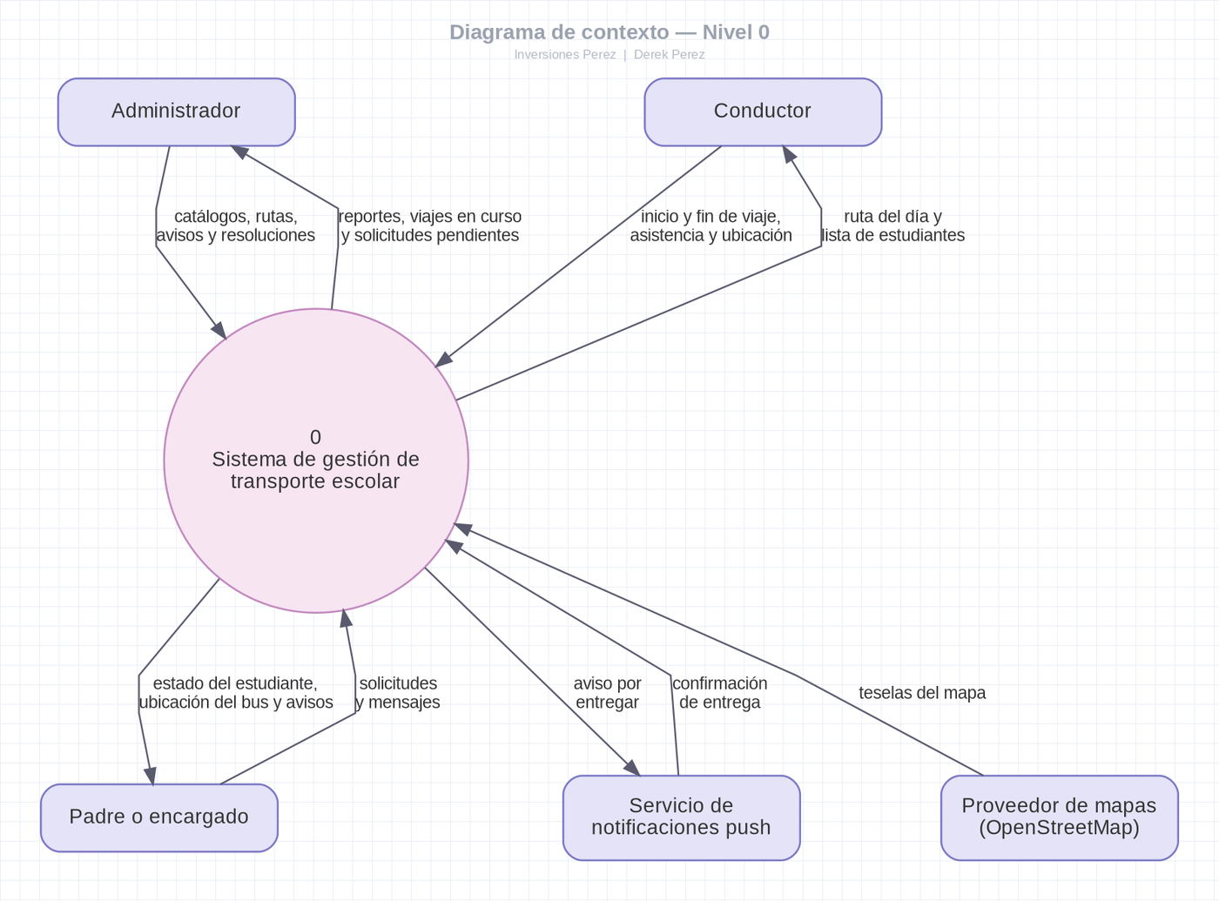
Figura 1. Diagrama de contexto del sistema.

2.1 Servicios utilizados
Servicio | Función | Plan
Cloud Firestore | Base de datos documental en tiempo real | Spark, gratuito
Firebase Authentication | Autenticación por correo y contraseña | Spark, gratuito
Firebase Hosting | Publicación del panel web, la página de descarga y la política de privacidad | Spark, gratuito (360 MB de transferencia diaria)
API de Expo Push Notifications | Recepción y entrega de notificaciones | Gratuito
Firebase Cloud Messaging / Apple Push Notification service | Transporte de las notificaciones hacia Android e iOS | Gratuito
EAS Build | Compilación en la nube del APK, el AAB y el IPA | Gratuito, con cola de espera
OpenStreetMap Alemania (tile.openstreetmap.de) y Esri World Street Map | Teselas de los mapas; Esri es el respaldo automático | Gratuito
OSRM (router.project-osrm.org) | Trazado del camino por calles en los mapas | Gratuito
Google Play Console y App Store Connect | Distribución de la aplicación | 25 USD única vez; 99 USD por año

El sistema no utiliza Cloud Functions, Firebase Storage ni ningún servicio del plan de pago Blaze.

2.2 Componentes
Componente | Responsabilidad
Panel web (transporte-web) | Aplicación de una sola página servida por Firebase Hosting. Solo admite cuentas de administrador. Administra el catálogo, arma rutas, asigna suplencias, resuelve solicitudes, supervisa viajes, genera reportes y respaldos, y recalcula los accesos de los conductores.
Aplicación móvil (transporte-movil) | Un solo proyecto Expo con navegación por archivos. Los grupos app/(admin), app/(conductor) y app/(padre) tienen su propio layout protegido por rol; app/index.tsx redirige según el rol del usuario autenticado.
Cloud Firestore | Fuente única de datos. Las pantallas se suscriben con onSnapshot para recibir cambios en tiempo real.
firestore.rules | Control de acceso por rol, relación y campo. Es la única barrera de seguridad del lado del servidor.

2.3 Flujo de datos
El diagrama de nivel 1 agrupa las colecciones en almacenes de datos. Las colecciones suplencias, incidencias, recorridos y auditoria se describen en la sección 5.
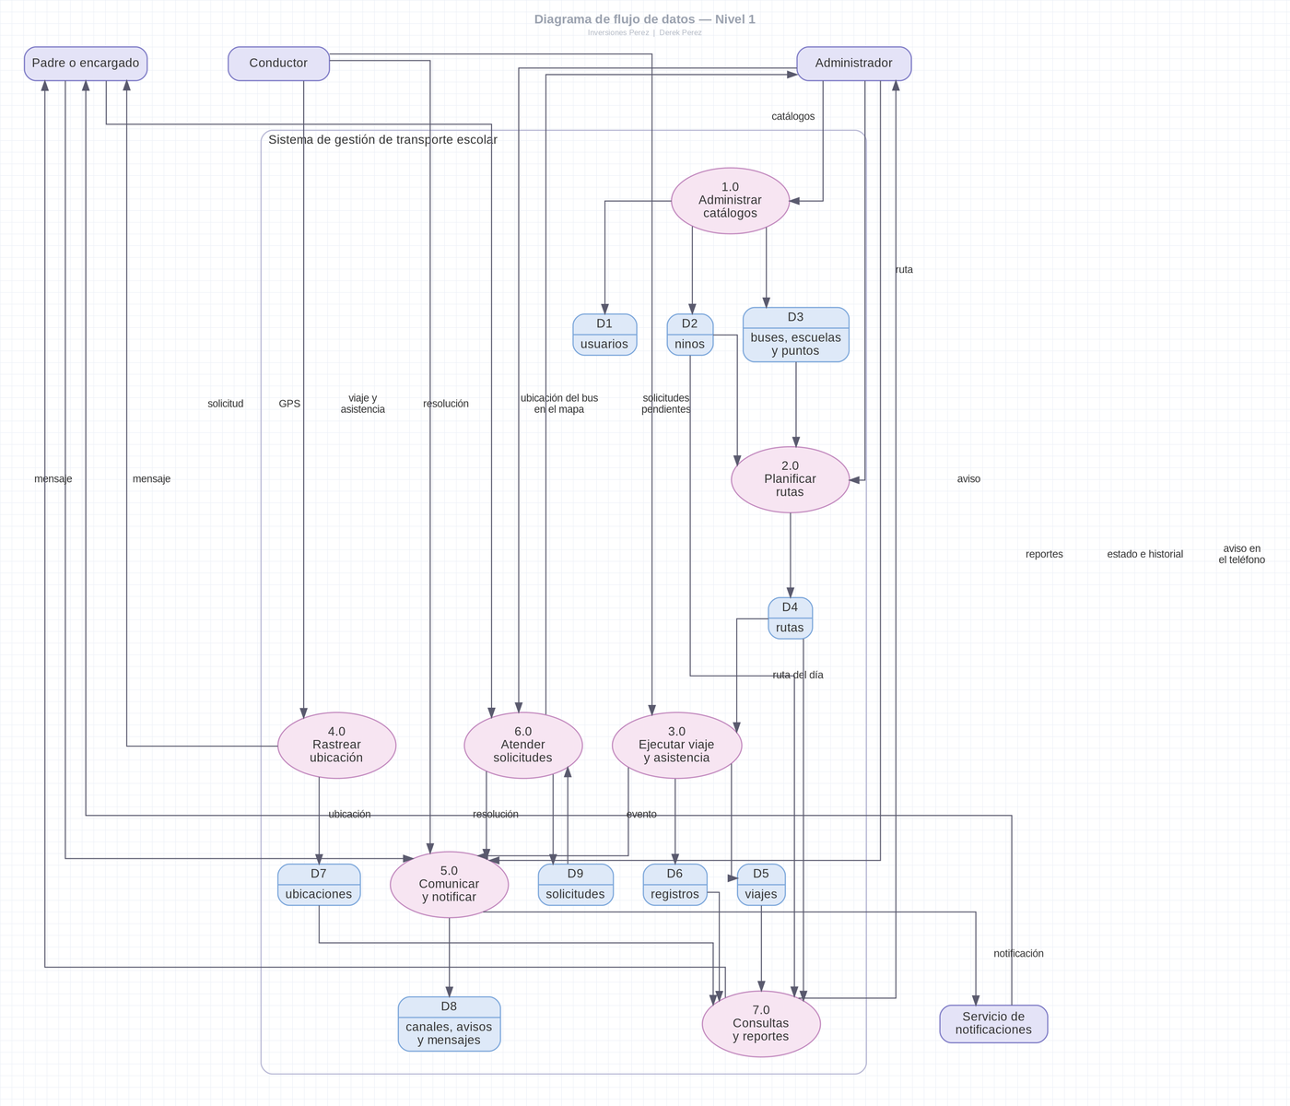
Figura 2. Diagrama de flujo de datos de nivel 1.

3. Tecnologías y versiones
Las versiones corresponden a las instaladas en node_modules de cada proyecto.

3.1 Panel web
Biblioteca | Versión | Función
React | 19.2.7 | Biblioteca de interfaz
Vite | 8.1.3 | Empaquetador y servidor de desarrollo
TypeScript | 6.0.3 | Lenguaje con tipado estático
Mantine (core, form, hooks, notifications) | 9.4.1 | Componentes de interfaz, formularios y avisos en pantalla
Tabler Icons | 3.44.0 | Iconografía
React Router DOM | 7.18.3 | Navegación
Leaflet | 1.9.4 | Motor de mapas
React Leaflet | 5.0.0 | Integración de Leaflet con React
Firebase | 12.15.0 | Cliente de Firestore y Authentication
ESLint | 10.6.0 | Análisis estático del código

3.2 Aplicación móvil
Biblioteca | Versión | Función
Expo SDK | 57.0.23 | Plataforma de desarrollo y compilación
React Native | 0.86.3 | Marco de trabajo móvil
React | 19.2.3 | Biblioteca de interfaz
Expo Router | 57.0.21 | Navegación basada en archivos
React Native Paper | 5.15.3 | Componentes de interfaz
Expo Location | 57.0.18 | Acceso al GPS
Expo Task Manager | 57.0.18 | Tarea de ubicación en segundo plano
Expo Notifications | 57.0.19 | Permisos, token y recepción de notificaciones
React Native WebView | 13.16.1 | Contenedor de los mapas Leaflet
React Native Reanimated | 4.5.1 | Animaciones
Expo Blur | 57.0.3 | Efecto translúcido de la barra inferior
Expo Image Picker e Image Manipulator | 57.0.18 | Selección y compresión de fotografías
Async Storage | 2.2.0 | Persistencia local de la sesión y de las colas de reintento
Firebase | 12.15.0 | Cliente de Firestore y Authentication
TypeScript | 6.0.3 | Lenguaje con tipado estático

3.3 Plataformas de destino
Plataforma | Mínimo | Objetivo de compilación
Android | Android 7.0 (API 24) | Android 16 (API 36)
iOS | iOS 16.4 | Versión vigente del SDK de Xcode en EAS Build
Panel web | Navegadores actuales (Chrome, Edge, Firefox, Safari) | No aplica

3.4 Pruebas de reglas
Herramienta | Versión | Función
@firebase/rules-unit-testing | 5.x | Pruebas de firestore.rules
Firebase CLI (emulador de Firestore) | Versión vigente | Ejecución local de las reglas; requiere Java 11 o superior
node:test | Incluido en Node.js | Ejecutor de las pruebas

4. Estructura de carpetas
Rutas relativas a la raíz del repositorio (TransportePerez/).
Ruta | Contenido
firebase.json | Reglas, hosting con cabeceras de seguridad y emulador
.firebaserc | Proyecto por defecto: transporte-perez
firestore.rules | Reglas de seguridad (anexo A)
pruebas-reglas/ | 76 pruebas automáticas de las reglas
docs/ | Guías internas: despliegue, tiendas, notificaciones, alta de usuarios y casos de prueba
Logos/, tienda/ | Íconos de la aplicación y de las tiendas
transporte-web/public/ | descargar.html, descargar.js, privacidad.html, íconos y manifiesto
transporte-web/src/App.tsx | Rutas del panel
transporte-web/src/components/ | Diseño general, armador de rutas, mapas, filtros y perfil
transporte-web/src/context/ | AuthContext: sesión y perfil del administrador
transporte-web/src/hooks/ | Cierre por inactividad y paginación
transporte-web/src/screens/ | Una pantalla por sección del menú
transporte-web/src/services/ | Acceso a Firestore por colección, auditoría, accesos de conductores, notificaciones y respaldo
transporte-web/src/types/models.ts | Modelo de datos compartido
transporte-web/src/utils/ | CSV, fechas, filtros, geografía, imágenes, mapas y turnos
transporte-movil/app.json, app.config.js | Configuración de Expo: permisos, plugins e identificadores
transporte-movil/eas.json | Perfiles de compilación
transporte-movil/app/_layout.tsx | Proveedores, canal de notificaciones y navegación al tocar una notificación
transporte-movil/app/index.tsx | Redirección según el rol
transporte-movil/app/login.tsx, completar-perfil.tsx, conversacion.tsx | Pantallas comunes a los tres roles
transporte-movil/app/(admin)/ | monitoreo, mensajes, avisos y configuracion
transporte-movil/app/(conductor)/ | hoy, recorrido, transbordo, mensajes, avisos y configuracion
transporte-movil/app/(padre)/ | hijos, hijo, mapa, historial, canales, canal, solicitudes y formularios de trámites
transporte-movil/components/ | Componentes reutilizables (GrupoAsistencia, MapaBusEnVivo, HojaNovedad, etc.)
transporte-movil/constants/ | Tema, estilos, mapas y navegación
transporte-movil/context/AuthContext.tsx | Sesión, perfil y validación de cuenta activa
transporte-movil/hooks/ | Emisión de ubicación, navegación por notificación y teclado
transporte-movil/services/ | Firestore por dominio, GPS, colas sin señal y notificaciones
transporte-movil/types/models.ts | Copia idéntica del modelo del panel
transporte-movil/utils/ | Eventos de asistencia, fotos, tiempo y bandeja de mensajes

Importante: types/models.ts existe en los dos proyectos y debe mantenerse idéntico. El procedimiento es editar el del panel, copiarlo a la aplicación móvil y comprobar con diff que no haya diferencias.

5. Modelo de datos
El sistema utiliza Cloud Firestore, una base de datos NoSQL orientada a documentos. La información se organiza en colecciones de documentos, y cada documento es un conjunto de campos con tipo. Firestore no ofrece integridad referencial ni combinaciones entre colecciones: ambas se resuelven en la capa de aplicación (sección 6). Las relaciones se guardan como identificadores de documento.
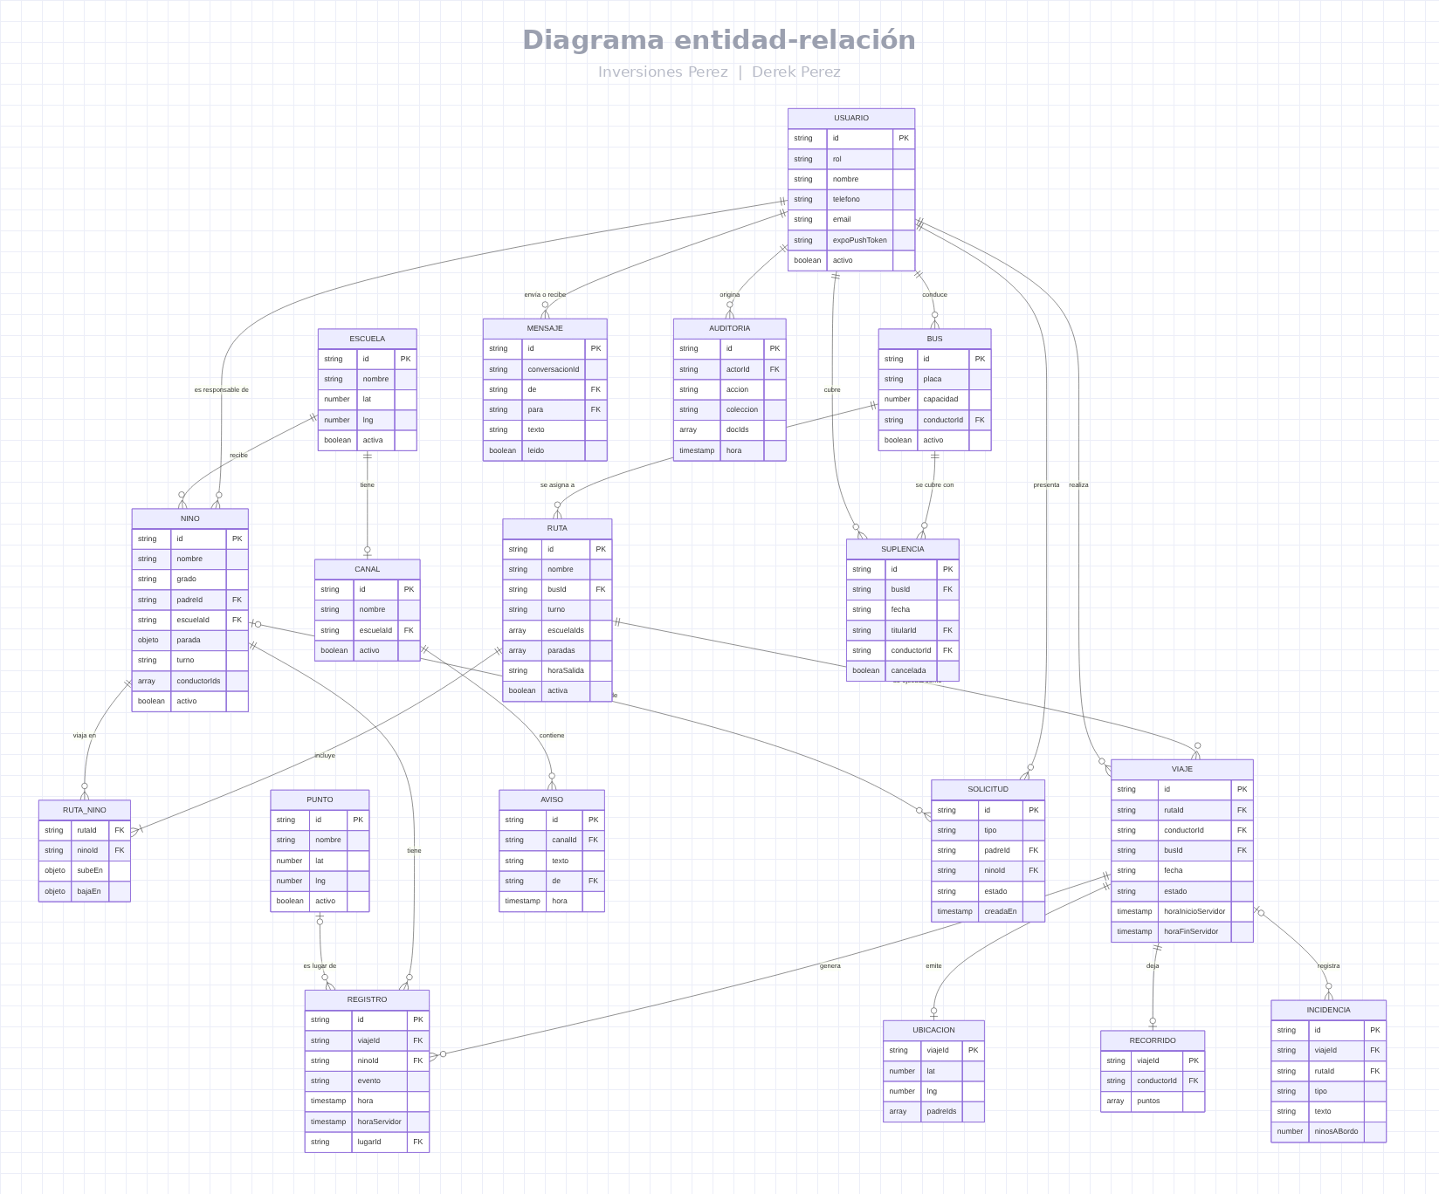
Figura 3. Modelo entidad-relación del sistema.
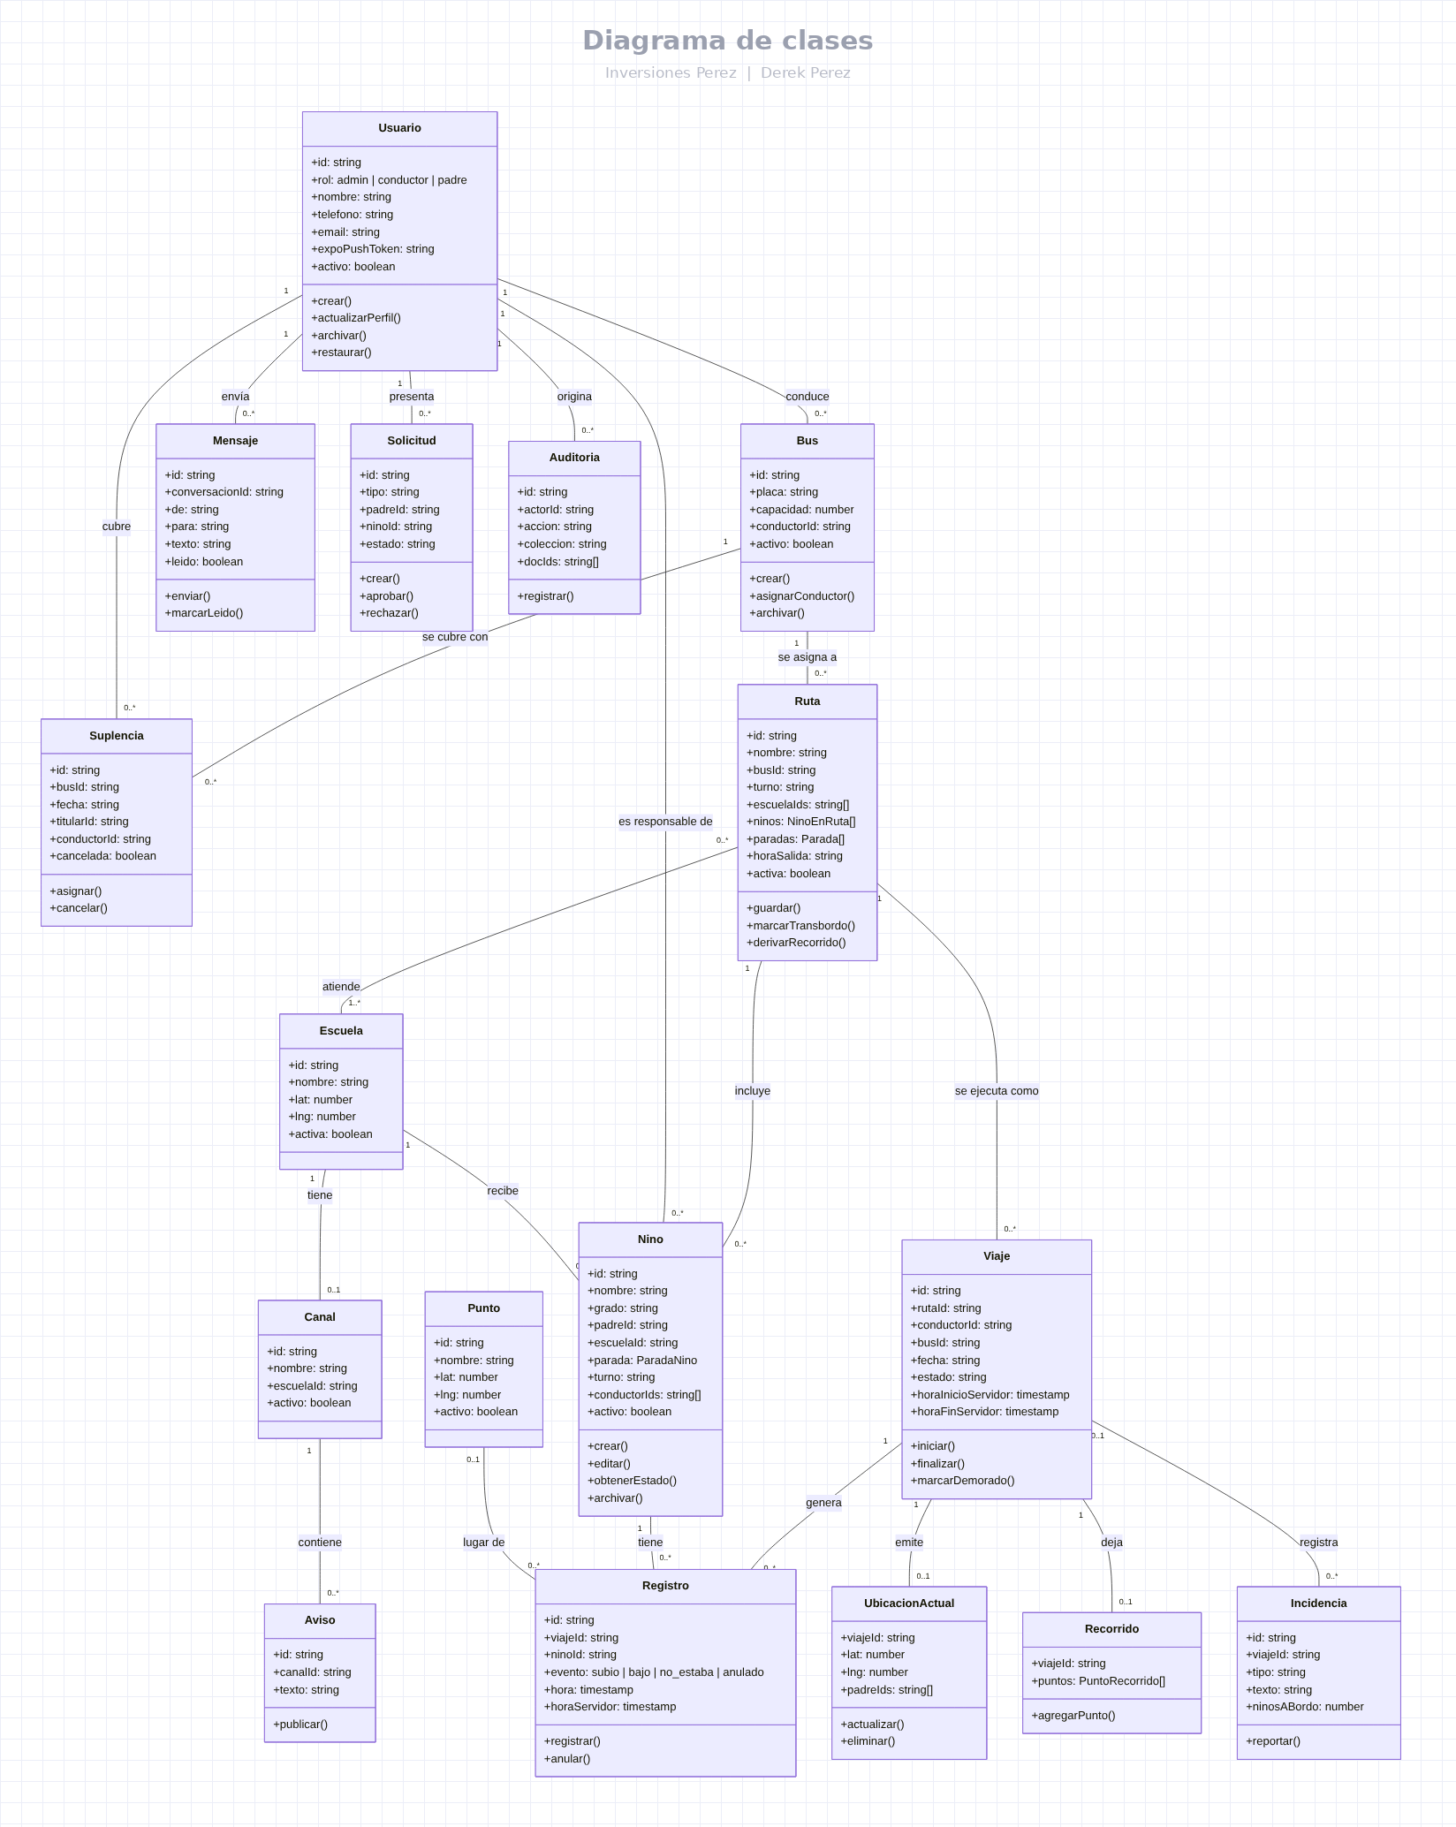
Figura 4. Diagrama de clases del sistema.

5.1 Diccionario de datos
Las tablas documentan las colecciones en uso. Los tipos corresponden al modelo declarado en types/models.ts. Los nombres se mantienen en español y sin tildes, como en el código. Los campos marcados como heredados pertenecen al modelo anterior y se eliminarán en la limpieza pendiente (sección 13).

Colección usuarios
Cuentas del sistema. El identificador del documento es el uid de Firebase Authentication.
Campo | Tipo | Descripción
id | string | uid de Firebase Authentication
rol | string | admin, conductor o padre
nombre | string | Nombre completo
telefono | string | Número para llamadas directas
email | string | Correo con el que inicia sesión
expoPushToken | string (opcional) | Identificador del dispositivo para notificaciones
foto | string (opcional) | Fotografía en base64 (cadena vacía si se quitó)
debeCompletarPerfil | boolean (opcional) | true hasta que el usuario carga su teléfono en el primer ingreso
activo | boolean | false bloquea todo acceso (lo hacen cumplir las reglas)
creadoEn | timestamp | Fecha de creación
eliminado, eliminadoEn, motivoEliminacion | boolean, timestamp, string (opcionales) | Borrado lógico
auditoriaId | string (opcional) | Registro de auditoría del último cambio sensible

Colección buses
Campo | Tipo | Descripción
id | string | Identificador
placa | string | Placa de la unidad
capacidad | number | Cantidad de asientos
conductorId | string | Conductor titular (usuarios)
foto | string (opcional) | Fotografía de la unidad en base64
activo | boolean | Unidad en operación
auditoriaId | string (opcional) | Último cambio sensible

Colecciones escuelas y puntos
Centros educativos y puntos de transbordo. Comparten estructura.
Campo | Tipo | Descripción
id | string | Identificador
nombre | string | Nombre del lugar
lat, lng | number | Coordenadas
activa (escuelas) o activo (puntos) | boolean | Lugar en uso

Colección ninos
Campo | Tipo | Descripción
id | string | Identificador
nombre, grado | string | Datos del estudiante
padreId | string | Padre o encargado (usuarios)
escuelaId | string | Escuela (escuelas)
parada | objeto | Casa: nombre, lat, lng y referencia escrita
paradaTarde | objeto (opcional) | Lugar de entrega de la tarde cuando difiere de la casa
turno | string | manana, tarde o ambos
foto | string (opcional) | Fotografía en base64
conductorIds | arreglo de string | Dato derivado: conductores que pueden leer al niño (sección 6)
activo | boolean | Sigue en el servicio
eliminado, eliminadoEn, motivoEliminacion | opcionales | Borrado lógico
auditoriaId | string (opcional) | Último cambio sensible
centroEducativo, rutaId, paradaId | string | Heredados

Colección rutas
Campo | Tipo | Descripción
id, nombre | string | Identificación de la ruta
busId | string | Unidad asignada
turno | string | manana o tarde
escuelaIds | arreglo de string | Escuelas que atiende
ninos | arreglo de objetos | Por niño: ninoId, subeEn y bajaEn (tipo casa, escuela o punto, e id)
paradas | arreglo de objetos | Recorrido ordenado: lugar y orden
ninoIds | arreglo de string | Niños asignados; se conserva porque lo consultan la app del padre (array-contains) y el conductor
municipio | string | La Ceiba, El Porvenir, El Pino o La Union
horaSalida | string (opcional) | HH:mm, solo informativa
activa | boolean | Ruta vigente
auditoriaId | string (opcional) | Último cambio sensible
horarioAM, horarioPM | string | Heredados

Colección viajes
Campo | Tipo | Descripción
id | string | Identificador
rutaId, conductorId, busId | string | Ruta, conductor y unidad del viaje
fecha | string | AAAA-MM-DD; un viaje por ruta por día
estado | string | pendiente, en_curso o finalizado
horaInicio, horaFin | timestamp | Horas del teléfono (se muestran)
horaInicioServidor, horaFinServidor | timestamp | Horas del servidor (evidencia); las exigen las reglas
demorado | boolean (opcional) | Contingencia de transbordo
tipo | string | Heredado (AM o PM)

Colección registros
Control de asistencia. Es la fuente del estado de cada estudiante. Los documentos no se modifican.
Campo | Tipo | Descripción
id | string | Identificador generado en el teléfono antes de enviar (evita duplicados)
viajeId, ninoId | string | Viaje y estudiante
evento | string | subio, bajo, no_estaba o anulado
hora | timestamp | Hora del teléfono; ordena los eventos
horaServidor | timestamp | Hora del servidor (evidencia); la exigen las reglas
paradaId | string | Lugar del evento
fecha, turno | string (opcionales) | Día y turno; separan el transbordo de la mañana y de la tarde
lugarTipo, lugarId | string (opcionales) | casa, escuela o punto, y su id
rutaId, busId, conductorId | string (opcionales) | Contexto del evento en un transbordo
ninoNombre, ninoEscuelaId | string (opcionales) | Copiados por el bus que entrega, para el bus que recibe
excepcion, discrepancia, motivo | boolean, boolean, string (opcionales) | Entrega o recepción por excepción; discrepancia solo existe en registros históricos

Colección ubicaciones
Última posición de cada viaje en curso. Un documento por viaje, que se sobrescribe y se elimina al finalizar.
Campo | Tipo | Descripción
viajeId | string | Identificador del viaje; es también el id del documento
lat, lng | number | Posición actual
timestamp | timestamp | Momento de la última actualización
padreIds | arreglo de string | Padres autorizados a leer la posición (máximo 300)

Colección recorridos
Camino realizado por la unidad en un viaje. Un documento por viaje; solo se agregan puntos.
Campo | Tipo | Descripción
viajeId, rutaId, busId, conductorId | string | Contexto del viaje
fecha | string | AAAA-MM-DD
puntos | arreglo de objetos | lat, lng y t (hora); un punto por minuto, máximo 3000

Colección incidencias
Novedades que el conductor informa durante el viaje.
Campo | Tipo | Descripción
id | string | Identificador
viajeId | string o null | Viaje en curso; null si se informa antes de iniciar
rutaId, busId, conductorId | string | Contexto
rutaNombre, busPlaca, conductorNombre | string | Copiados para conservar el registro histórico
tipo | string | averia, trafico, clima, demora u otro
texto | string | Detalle opcional
hora, horaServidor | timestamp | Hora del teléfono y del servidor
ninosABordo | number | Cantidad de niños a bordo en ese momento

Colección mensajes
Campo | Tipo | Descripción
id | string | Identificador
conversacionId | string | Los dos uid ordenados alfabéticamente y unidos con guion bajo
de, para | string | Remitente y destinatario
texto | string | Entre 1 y 4000 caracteres
hora, horaServidor | timestamp | Hora del teléfono (ordena el chat) y del servidor
leido | boolean | El destinatario abrió el mensaje

Colecciones canales y avisos
Un canal pertenece a una escuela. La membresía no se guarda: pertenece al canal todo padre con un hijo activo en esa escuela.
Campo | Tipo | Descripción
canales: id, nombre, escuelaId, descripcion, foto, activo, creadoEn | varios | Canal de comunicados de una escuela
avisos: id, canalId, texto, de, hora | varios | Publicación del administrador en un canal

Colección solicitudes
Campo | Tipo | Descripción
id | string | Identificador
tipo | string | inscripcion, cambio_ubicacion, cambio_escuela, cambio_turno o ausencia_dia
padreId | string | Padre que la presenta
estado | string | pendiente, aprobada o rechazada; ausencia_dia nace aprobada
creadaEn | timestamp | Momento del envío
datosNino | objeto (opcional) | Inscripción: nombre, grado, escuelaId, turno, casa, entregaTarde y foto
ninoId | string (opcional) | Estudiante al que se refiere
permanente, fechaAplicacion, alcance | boolean, string, string (opcionales) | Vigencia del cambio de lugar o día de la ausencia; alcance: recogida, entrega o ambas
nuevaUbicacion | objeto (opcional) | Lugar propuesto, con referencia
nuevaEscuelaId, nuevoTurno | string (opcionales) | Cambio de escuela o de turno
motivo | string (opcional) | Justificación del padre
respuesta, resueltaEn | string, timestamp (opcionales) | Respuesta y momento de la resolución

Colección suplencias
El identificador del documento es busId_fecha: una sola suplencia por unidad por día. No se borran; se cancelan.
Campo | Tipo | Descripción
id | string | busId_fecha
busId, busPlaca | string | Unidad cubierta
fecha | string | AAAA-MM-DD
titularId, titularNombre | string | Conductor titular
conductorId, conductorNombre | string | Conductor suplente
cancelada | boolean (opcional) | Suplencia cancelada
creadaEn | timestamp | Creación
auditoriaId | string (opcional) | Registro de auditoría

Colección auditoria
Registro inmutable de los cambios sensibles hechos desde el panel.
Campo | Tipo | Descripción
id | string | Identificador; en borrados, borrado-<colección>-<id>
actorId | string | Administrador que hizo el cambio
accion | string | crear, editar, desactivar, archivar, asignar_suplente, etc.
coleccion | string | usuarios, ninos, buses, rutas o suplencias
docIds | arreglo de string | Documentos afectados (1 a 500)
detalle | string | Resumen legible
cambios | arreglo de objetos (opcional) | campo, antes y despues
hora | timestamp | Hora del servidor

Colección sistema
Marcas internas del panel, por ejemplo la fecha del último recálculo de accesos de los conductores. Solo la lee y la escribe el administrador.
La colección paradas pertenece al modelo anterior a puntos. Conserva un bloque en las reglas, pero el código ya no la usa.

6. Reglas de integridad implementadas
Estas decisiones de diseño sostienen la consistencia del modelo. Quien continúe el desarrollo debe respetarlas, porque el resto del sistema depende de ellas.
Regla | Implementación
El estado del estudiante se deriva, no se almacena | No existe un campo de estado en ninos. En casa, en el bus, entregado o no estaba se calcula a partir del último registro efectivo. Evita dos fuentes de verdad y permite que el conductor no tenga permiso de escritura sobre los niños.
Los registros son inmutables | Una corrección crea un registro con evento anulado, que cancela al inmediato anterior de ese niño. registrosEfectivos() en utils/eventos.ts recorre los registros en orden con una pila: cada anulado quita el último. Reportes, panel y aplicación usan esa función.
Los eventos no son binarios | evento admite cuatro valores. Los textos, íconos y colores están en mapas Record<EventoRegistro, …>, de modo que agregar un evento nuevo no compila hasta asignarle su representación. No se debe escribir código del tipo evento === 'subio' ? A : B.
Borrado lógico | Eliminar marca el documento como archivado (eliminado: true, activo: false). Los viajes y registros conservan sus identificadores. Archivar un padre archiva sus hijos en el mismo lote.
Integridad referencial en la aplicación | Los selectores solo ofrecen documentos activos. Las escrituras que afectan a varios documentos (por ejemplo, las dos rutas de un transbordo) se ejecutan en un solo lote.
Auditoría en el mismo lote | Todo cambio sensible escribe un documento nuevo en auditoria dentro del mismo lote y guarda su id en auditoriaId. Las reglas rechazan el cambio si el registro no existe al terminar el lote.
Accesos derivados de los conductores | nino.conductorIds lo calcula accesoConductoresService.ts: ruta activa, unidad activa, titular y suplentes vigentes, niños de la ruta. Se recalcula al guardar rutas, unidades, cuentas o suplencias, una vez al día al abrir el panel y a mano desde Migración. Nadie lo edita directamente.
Cadena de custodia en el transbordo | El conductor que recibe no puede marcar la subida de un niño hasta que exista la marca de entrega del conductor que lo deja. La salida para una entrega que no llega es Continuar sin transbordo, que registra excepciones.
Horas del servidor como evidencia | Viajes, registros, mensajes e incidencias guardan la hora del teléfono (para mostrar y ordenar sin señal) y la hora del servidor (request.time), que es la que vale como constancia.
Identificador de conversación determinístico | Los dos uid ordenados alfabéticamente: dos personas obtienen siempre el mismo hilo sin un documento de conversación.
Una suplencia por unidad y día | El id busId_fecha impide duplicados y permite a las reglas encontrarla con un get() directo.

7. Seguridad

7.1 Autenticación
- Firebase Authentication con correo y contraseña. El sistema no almacena contraseñas ni implementa sesiones propias.
- No existe registro público. El panel crea la cuenta con una segunda instancia de Firebase (para no cerrar la sesión del administrador) y una contraseña temporal aleatoria (crypto.randomUUID) que nadie ve; después envía el correo de restablecimiento para que el usuario defina la suya.
- La opción Enable create (sign-up) de Authentication debe permanecer activa: el alta desde el panel usa esa API. Una cuenta creada fuera del panel no tiene documento en usuarios, las reglas le niegan todo y la aplicación cierra su sesión.
- La protección contra enumeración de correos está activa: el inicio de sesión y la recuperación responden igual exista o no el correo.
- En el primer ingreso la aplicación obliga a completar el teléfono (debeCompletarPerfil).
- Una cuenta con activo: false no puede leer ni escribir nada; la aplicación y el panel cierran su sesión e indican el motivo.
- El panel cierra la sesión tras 60 minutos sin actividad (hooks/use-cierre-por-inactividad.ts).

7.2 Autorización
Las reglas se evalúan en la infraestructura del proveedor, por lo que modificar la aplicación cliente no otorga acceso adicional. Toda regla exige una cuenta activa. La tabla resume los permisos; el texto completo está en el anexo A.
Colección | Lectura | Escritura
usuarios | Cada uno su documento; el padre lee conductores y administración; el conductor lee padres y administración; el administrador, todos | Administrador (con auditoría si cambia rol, activo, eliminado o email); cada usuario solo telefono, foto, debeCompletarPerfil y expoPushToken de su documento
buses, rutas | Cualquier cuenta activa | Administrador, con auditoría en cambios sensibles
escuelas, puntos, canales | Cualquier cuenta activa | Administrador
ninos | Administrador; el padre sus hijos; el conductor los niños con su uid en conductorIds | Administrador (con auditoría); el padre solo la foto de sus hijos
suplencias | Cualquier cuenta activa | Administrador, con auditoría; no se borran
solicitudes | Administrador; el padre las suyas; el conductor solo ausencias y cambios de lugar aprobados de ayer, hoy o mañana | El padre crea (pendiente, o aprobada si es ausencia_dia); el administrador resuelve
viajes | Cualquier cuenta activa | Crea el conductor que maneja la unidad ese día (titular o suplente) con hora del servidor; el conductor solo cambia estado, fin y demora
registros | Administrador y conductores; el padre los de sus hijos | Conductor o administrador, con hora del servidor; inmutables
incidencias | Administrador | El conductor a su nombre, con hora del servidor
ubicaciones | Administrador y conductores; el padre si está en padreIds | El conductor dueño del viaje
recorridos | Administrador | El conductor dueño del viaje; solo agrega puntos
mensajes | Los dos participantes y el administrador | Crea el remitente (padre a conductor o administración; conductor a padre o administración); el destinatario solo marca leido
avisos | Cualquier cuenta activa | Administrador
auditoria | Administrador | Administrador crea; nadie modifica ni borra
sistema | Administrador | Administrador

Desviación documentada en las reglas: los registros los crea cualquier conductor activo sin verificar en la regla que el viaje sea suyo, porque marcar a todos los niños de una parada es una escritura en lote y un get() por registro podría superar el límite de accesos por lote. La propiedad del viaje la garantiza la aplicación.

7.3 Cabeceras de seguridad del panel
firebase.json declara para todo el sitio: Content-Security-Policy (solo los dominios de Firebase, OSRM, Expo y las teselas de OSM Alemania y Esri), X-Frame-Options DENY, X-Content-Type-Options nosniff, Referrer-Policy strict-origin-when-cross-origin, Permissions-Policy (sin cámara, micrófono, geolocalización, pagos ni USB) y Strict-Transport-Security.
Importante: si se agrega al panel un servicio externo nuevo, su dominio debe sumarse a la Content-Security-Policy de firebase.json; de lo contrario, el navegador lo bloquea sin mostrar error en pantalla.

7.4 Datos sensibles
El sistema maneja datos personales de menores de edad y su ubicación. Las decisiones tomadas son:
- La ubicación en vivo se transmite solo desde el teléfono del conductor y solo durante un viaje en curso; el documento de ubicaciones se elimina al finalizar.
- El recorrido realizado se conserva para atender reclamos y solo lo lee el administrador.
- El domicilio y la foto de un niño solo los leen su padre, los conductores que lo llevan y el administrador.
- Un padre solo ve la unidad que lleva a sus hijos.
- Las conversaciones solo las leen sus participantes y el administrador.
- Las fotografías se comprimen a unos 50 KB y se guardan en base64 dentro del documento, porque Firebase Storage exige el plan Blaze.
- La aplicación no contiene publicidad ni analítica. La política de privacidad publicada describe los datos recogidos y el procedimiento de eliminación de cuenta.

7.5 Pruebas de las reglas
pruebas-reglas/reglas.test.js contiene 76 pruebas que se ejecutan contra el emulador local con un proyecto demo-, sin tocar producción. Deben pasar todas antes de publicar un cambio en las reglas.
cd pruebas-reglas
npm install
npm test (debe terminar con fail 0)

Requiere Java 11 o superior. En Windows puede usarse el JDK que incluye Android Studio, ajustando JAVA_HOME a C:\Program Files\Android\Android Studio\jbr.

8. Interfaces y servicios externos
El sistema no expone una API propia: no hay servidor. Los clientes usan el SDK de Firebase para Firestore y Authentication, y una única interfaz HTTP externa, la API de Expo Push Notifications.

8.1 API de Expo Push Notifications
Método y URL | POST https://exp.host/--/api/v2/push/send
Cabeceras | Content-Type: application/json; Accept: application/json
Autenticación | No requiere; el token de cada dispositivo identifica al destinatario
Lote | Hasta 100 mensajes por petición (se usa para los comunicados de canal y las novedades)
Implementación | transporte-movil/services/notificacionesService.ts y transporte-web/src/services/notificacionesService.ts

Petición
{
"to": "ExponentPushToken[xxxxxxxxxxxxxxxxxxxxxx]",
"title": "Ana subió al bus",
"body": "Va en camino a la escuela",
"sound": "default",
"priority": "high",
"channelId": "default",
"data": { "tipo": "hijos" }
}

priority high y el canal default de Android con importancia máxima permiten que el aviso se muestre con la aplicación cerrada. El campo data indica la pantalla que se abre al tocar la notificación:
data.tipo | Campos adicionales | Pantalla que abre
mensaje | otroId, otroNombre | Conversación con el remitente
aviso | canalId, canalNombre | Canal del comunicado
incidencia | rutaNombre | Inicio del padre
hijos | Ninguno | Inicio del padre

Respuesta
Correcta:
{ "data": { "status": "ok", "id": "XXXXXXXX-XXXX-XXXX-XXXX-XXXXXXXXXXXX" } }

Con error en el mensaje:
{ "data": { "status": "error",
"message": "…",
"details": { "error": "DeviceNotRegistered" } } }

Errores
Error | Causa | Tratamiento en el sistema
DeviceNotRegistered | La aplicación se desinstaló o el token caducó | El token se marca como inválido durante la sesión y no se vuelve a usar; el usuario registra uno nuevo al iniciar sesión
InvalidCredentials | Faltan las credenciales de FCM (Android) o APNs (iOS) en EAS | El envío se da por fallido; se corrige subiendo las credenciales (sección 11.4)
Otros errores de la API (por ejemplo MessageTooBig o MessageRateExceeded) | Contenido mayor al permitido o exceso de envíos a un dispositivo | El envío se da por fallido y no se reintenta; el dato ya quedó guardado en Firestore
Sin conexión | La petición no llega al servidor de Expo | El aviso se encola en Async Storage y se reintenta al abrir la aplicación o tras la siguiente marca de asistencia, durante 3 horas (máximo 300 en cola)

Desde el panel web, la petición se envía con Content-Type text/plain y mode no-cors, porque el servidor de Expo no devuelve la cabecera Access-Control-Allow-Origin. La API interpreta el cuerpo como JSON igualmente, pero el navegador no permite leer la respuesta: desde la web el envío es a ciegas. El dato (mensaje o aviso) ya está guardado en Firestore y el destinatario lo ve al abrir la aplicación.

8.2 Errores de Firebase tratados por la aplicación
Código | Dónde | Tratamiento
auth/invalid-credential y afines | Inicio de sesión | Mensaje único Correo o contraseña incorrectos
auth/user-not-found | Recuperación de contraseña | Se ignora para no revelar si el correo existe
auth/email-already-in-use | Alta de usuario en el panel | Mensaje Ya existe una cuenta con ese correo
permission-denied | Lista del conductor | Se distingue de la falta de conexión y se muestra un aviso en rojo en lugar de una lista incompleta

8.3 Mapas
Los mapas usan Leaflet: directamente en el panel y dentro de un WebView en la aplicación. Las teselas se piden a tile.openstreetmap.de y, si fallan, a Esri World Street Map (constants/mapa.ts y utils/mapa.ts). No se usa el servidor tile.openstreetmap.org porque bloqueó a la aplicación por su política de uso. El trazado por calles se obtiene de OSRM.

9. Funcionamiento de los módulos críticos

9.1 Registro de asistencia y notificación
Es el escenario más representativo del sistema. La notificación sale del teléfono de quien realiza la acción, porque no hay servidor propio.
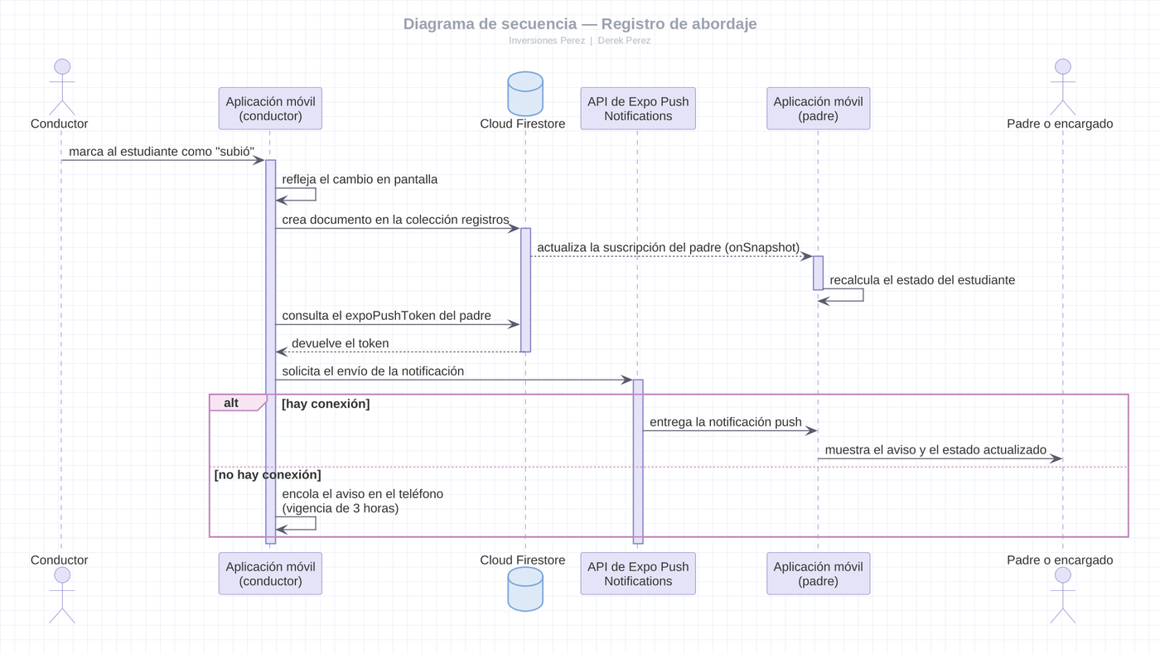
Figura 5. Diagrama de secuencia del registro de abordaje y la notificación.
- La marca se guarda primero en una cola local (services/colaRegistros.ts) con un id generado en el teléfono, y después se escribe en Firestore. Si la aplicación se cierra sin señal, la cola se reintenta al abrirla. Si el registro ya había llegado, las reglas rechazan sobrescribirlo y sale de la cola, por lo que no se duplica.
- El aviso de proximidad se envía cuando el bus está a menos de 400 metros de la casa, calculado con la fórmula de haversine en el teléfono del conductor; uno por niño y viaje, y los hermanos se agrupan en un solo aviso.

9.2 Emisión de ubicación
- La emisión comienza al iniciar el viaje y se detiene al finalizarlo (services/gpsViaje.ts y hooks/use-emision-ubicacion.ts).
- Se ejecuta como tarea de fondo con expo-task-manager y, en Android, como servicio en primer plano con la notificación fija Viaje en curso. No requiere el permiso de ubicación permanente.
- La ubicación se escribe como máximo cada 15 segundos (unas 240 escrituras por hora por unidad) y el recorrido agrega un punto por minuto (unas 60 escrituras por hora).
- Si la tarea de fondo no puede iniciarse, la emisión continúa solo con la aplicación abierta y la pantalla del conductor lo indica.

9.3 Notificaciones
- Cada usuario guarda el token de su dispositivo en usuarios/{uid}.expoPushToken al entrar a la aplicación (lo hacen los layouts de los tres roles).
- Avisos que envía el sistema: subida, bajada, no estaba, proximidad, bajada en el punto de transbordo, subida a la otra unidad, corrección, novedad del viaje, mensaje y comunicado de canal.
- Las notificaciones remotas requieren la aplicación compilada; Expo Go en Android no las recibe desde el SDK 53.

9.4 Transbordo
El conductor que entrega registra un evento bajo en el punto con lugarTipo punto, la fecha, el turno y los datos copiados del niño. El conductor que recibe se suscribe a los registros del punto por fecha, tipo de lugar e id, y su lista se llena en vivo. No necesita leer la ruta del otro bus ni reglas adicionales. La validación de la escuela se hace en el receptor, que conoce su ruta. El padre recibe dos avisos: cuando su hijo baja en el punto (con la hora y el nombre del punto) y cuando sube a la otra unidad (con la hora y la placa).

9.5 Suplencias
Las reglas de viajes resuelven quién puede iniciar un viaje: si existe suplencias/{busId}_{fecha} vigente, solo el suplente; si no, el titular de la unidad. Bus.conductorId no se modifica, por lo que al día siguiente la asignación vuelve sola a la normalidad.

9.6 Consultas e índices
Las consultas usan filtros de igualdad o array-contains y resuelven el ordenamiento en el cliente. Esta restricción evita los índices compuestos de Firestore y debe mantenerse al agregar funcionalidades. Los listados del panel se filtran y paginan en memoria (25 por página), lo que es adecuado para cientos de documentos por colección; con varios miles habría que paginar en el servidor.

10. Entorno de desarrollo

10.1 Requisitos
Componente | Requerimiento | Versión de referencia
Sistema operativo | Windows, macOS o Linux | Windows 11 Pro
Entorno de ejecución | Node.js en versión con soporte a largo plazo o superior | 24.6.0
Gestor de paquetes | npm | 11.5.1
Editor | Visual Studio Code | Versión vigente
Control de versiones | Git | Versión vigente
Herramienta de Firebase | Firebase CLI (npm install -g firebase-tools) | Versión vigente
Herramienta de compilación móvil | EAS CLI (npm install -g eas-cli), versión 12 o superior | Versión vigente
Java | JDK 11 o superior, solo para las pruebas de reglas | El incluido en Android Studio
Dispositivo de prueba | Teléfono Android o iPhone con Expo Go para SDK 57, en la misma red que la computadora | No aplica
Hardware sugerido | 8 GB de memoria y 10 GB libres en disco | No aplica

10.2 Variables de entorno y archivos de configuración
Las credenciales de Firebase no están en el repositorio (.gitignore). Cada proyecto necesita un archivo .env en su carpeta con estas variables, cuyos valores se obtienen en la consola de Firebase, en la configuración de la aplicación web del proyecto:
Panel web (transporte-web/.env) | Aplicación móvil (transporte-movil/.env)
VITE_FIREBASE_API_KEY | EXPO_PUBLIC_FIREBASE_API_KEY
VITE_FIREBASE_AUTH_DOMAIN | EXPO_PUBLIC_FIREBASE_AUTH_DOMAIN
VITE_FIREBASE_PROJECT_ID | EXPO_PUBLIC_FIREBASE_PROJECT_ID
VITE_FIREBASE_STORAGE_BUCKET | EXPO_PUBLIC_FIREBASE_STORAGE_BUCKET
VITE_FIREBASE_MESSAGING_SENDER_ID | EXPO_PUBLIC_FIREBASE_MESSAGING_SENDER_ID
VITE_FIREBASE_APP_ID | EXPO_PUBLIC_FIREBASE_APP_ID

La aplicación móvil necesita además google-services.json (Android) y GoogleService-Info.plist (iOS) en transporte-movil/, descargados de la consola de Firebase. Para las compilaciones en EAS, google-services.json se sube como variable de entorno de tipo archivo (eas env:create GOOGLE_SERVICES_JSON) y app.config.js la usa en lugar del archivo local. Las variables EXPO_PUBLIC_* se registran en los entornos preview y production de EAS.
Importante: las variables EXPO_PUBLIC_* se incorporan al paquete al compilar. Después de cambiar el .env hay que reiniciar Metro, y en EAS hay que recompilar.

10.3 Puesta en marcha paso a paso

Panel web
- Clonar el repositorio: git clone https://github.com/DerekAndres/TransportePerez.git
- Entrar a la carpeta: cd TransportePerez/transporte-web
- Crear el archivo .env con las variables de la sección 10.2.
- Instalar dependencias: npm install
- Iniciar el servidor de desarrollo: npm run dev
- Abrir la dirección que muestra la terminal (por defecto http://localhost:5173) e iniciar sesión con una cuenta de administrador.

Aplicación móvil
- Entrar a la carpeta: cd TransportePerez/transporte-movil
- Crear el archivo .env y copiar google-services.json y GoogleService-Info.plist.
- Instalar dependencias: npm install
- Iniciar Metro: npx expo start
- Escanear el código QR con Expo Go (Android) o con la cámara (iPhone). El teléfono y la computadora deben estar en la misma red.
Si el teléfono no conecta: fijar la IP de la red con la variable REACT_NATIVE_PACKAGER_HOSTNAME y usar npx expo start --lan; usar npx expo start --tunnel cuando las redes no se ven entre sí; o permitir el puerto 8081 en el firewall de Windows. Con npx expo start --clear se borra la caché de Metro.
En Expo Go no funcionan las notificaciones remotas en Android, la ubicación en segundo plano ni los cambios de configuración nativa de app.json; para probarlos hay que compilar (sección 11).

10.4 Comandos del proyecto
Carpeta | Comando | Función
transporte-web | npm run dev | Servidor de desarrollo
transporte-web | npm run build | Verificación de tipos (tsc -b) y compilación en dist/
transporte-web | npm run lint | ESLint
transporte-web | npm run preview | Sirve localmente la compilación
transporte-movil | npm start (npx expo start) | Metro para Expo Go
transporte-movil | npm run lint (expo lint) | ESLint
transporte-movil | npx tsc --noEmit | Verificación de tipos
transporte-movil | npx expo export --platform android | Arma el paquete completo; detecta importaciones rotas
transporte-movil | npx expo-doctor | Diagnóstico de dependencias y configuración
transporte-movil | npx expo install <paquete> | Instala la versión compatible con el SDK 57 (no usar npm install para paquetes de Expo)
pruebas-reglas | npm test | Pruebas de las reglas contra el emulador

11. Compilación y despliegue

11.1 Reglas y panel web
Los comandos de Firebase se ejecutan desde la raíz del repositorio, donde están firebase.json y .firebaserc. La cuenta de Firebase del proyecto es transportesperez36@gmail.com.
cd transporte-web
npm run build
cd ..
firebase deploy --only firestore:rules,hosting

Para publicar solo el panel se usa firebase deploy --only hosting, y solo las reglas, firebase deploy --only firestore:rules. Después de publicar, verificar en la consola del navegador (F12) que no aparezcan mensajes Refused to… de la Content-Security-Policy.
Importante: un cambio de reglas incompatible con la versión anterior de la aplicación obliga a instalar primero la aplicación nueva en todos los teléfonos y publicar después reglas y panel juntos, en un horario sin viajes. Cada colección nueva no funciona hasta publicar las reglas que la cubren.

11.2 Perfiles de compilación de la aplicación
Perfil | Resultado | Uso
development | Cliente de desarrollo, distribución interna | Depuración con código nativo
preview | APK, distribución interna, entorno preview | Instalación directa y página de descarga
production | AAB (Android) e IPA (iOS), entorno production, número de compilación autoincremental | Google Play y App Store

La versión visible es la de app.json (1.0.0). El número de compilación lo administra EAS (appVersionSource: remote).

11.3 Comandos de compilación y publicación
cd transporte-movil
eas login
eas build --platform android --profile preview (APK)
eas build --platform android --profile production (AAB)
eas build --platform ios --profile production (IPA)
eas submit --platform android --latest
eas submit --platform ios --latest

EAS compila iOS en la nube, sin necesidad de una Mac, pero requiere la cuenta de Apple Developer para firmar.

11.4 Credenciales de notificaciones
- Android: en la consola de Firebase, Configuración del proyecto, Cloud Messaging, generar una clave privada de cuenta de servicio (FCM V1) y subirla con eas credentials, Android, Push Notifications. Sin ella, los envíos fallan con InvalidCredentials. La clave no se guarda en el repositorio.
- iOS: EAS genera y administra la clave de APNs con la cuenta de Apple Developer durante eas credentials o la primera compilación de iOS.
- app.json debe conservar extra.eas.projectId; sin él la aplicación no solicita el token.

11.5 Distribución
La distribución oficial es por las tiendas: Google Play para Android y App Store para iPhone. Como alternativa para Android se mantiene el APK en la página de descarga del panel.
Canal | Procedimiento | Consideraciones
Google Play | Crear la aplicación en Play Console, completar ficha, formulario de seguridad de datos, declaración de ubicación en primer plano (con video) y acceso de prueba para la revisión; subir el AAB con eas submit. | Cuenta de 25 USD. Una cuenta personal nueva exige una prueba cerrada con 12 evaluadores durante 14 días antes de producción; una cuenta de organización (con número D-U-N-S) está exenta. Declarar que la aplicación no está dirigida a niños.
App Store | Crear la aplicación en App Store Connect con el bundle com.derekperez.transporteperez, completar la privacidad y las capturas, subir el IPA con eas submit y distribuir primero por TestFlight. | Cuenta de 99 USD por año. La guía 4.3 de revisión puede rechazar aplicaciones de uso exclusivo de una empresa; la alternativa es la distribución privada por Apple Business Manager.
Página de descarga (Android) | Copiar el enlace del APK que entrega EAS en transporte-web/public/descargar.js (variable ENLACE_APK), compilar el panel y publicar con firebase deploy --only hosting. | En el plan gratuito de EAS el enlace vence a los 14 días. El APK no se sube a Hosting porque su tamaño agotaría la transferencia diaria del plan Spark.

Las dos tiendas exigen una cuenta de prueba que funcione el día de la revisión (un padre con datos ficticios, con un niño y una ruta asignados) y la dirección de la política de privacidad.

11.6 Verificación posterior al despliegue
- Inicio de sesión del administrador en el panel publicado, sin errores de Content-Security-Policy.
- Inicio de sesión de un conductor y de un padre en la aplicación compilada.
- Viaje de prueba: iniciar, marcar asistencia y ver la unidad en Supervisión.
- Con el viaje en curso, bloquear el teléfono del conductor dos minutos: la unidad debe seguir moviéndose en el mapa del padre.
- Marcar asistencia en modo avión, cerrar la aplicación y abrirla con señal: las marcas deben llegar.
- El padre recibe la notificación de subida con la aplicación cerrada.
- Un mensaje de ida y vuelta entre padre y conductor.
- Asignar y cancelar una suplencia.
- Desactivar una cuenta de prueba: la aplicación debe cerrar su sesión.
- Editar un niño y comprobar el registro en Auditoría.
- Descargar un respaldo y exportar un reporte a CSV.

12. Estándares de código y pruebas
- Nombres de colecciones, campos, variables, funciones y archivos en español y sin tildes, igual que en la base de datos.
- Modelo de datos declarado con tipos en types/models.ts, idéntico en ambos proyectos.
- Acceso a Firestore encapsulado en services/, un archivo por dominio; las pantallas no escriben en Firestore directamente.
- Consultas con filtros de igualdad o array-contains; el ordenamiento se resuelve en el cliente.
- Escrituras que afectan a varios documentos en lote; los cambios sensibles del panel incluyen su registro de auditoría en el mismo lote.
- Análisis estático con ESLint en ambos proyectos y verificación de tipos con TypeScript antes de cada compilación.
- Dependencias nuevas de la aplicación con npx expo install, para respetar las versiones compatibles con el SDK.

12.1 Control de versiones
El repositorio usa una sola rama, main, publicada en GitHub. No hay una convención formal de ramas ni de mensajes de confirmación. Se recomienda, para continuar el desarrollo, trabajar en ramas por funcionalidad y escribir mensajes en imperativo que describan el cambio. Los archivos .env, google-services.json, GoogleService-Info.plist, las claves de cuentas de servicio y los certificados están excluidos por .gitignore y no deben confirmarse nunca.

12.2 Pruebas
Tipo | Estado
Pruebas automáticas de reglas | 76 pruebas en pruebas-reglas/, ejecutadas contra el emulador (sección 7.5).
Pruebas unitarias de la aplicación y del panel | No hay pruebas unitarias configuradas. La verificación se hace con TypeScript, ESLint, expo export y expo-doctor.
Pruebas funcionales | Casos de prueba documentados en docs/casos-de-prueba.md y la verificación posterior al despliegue (sección 11.6).

13. Limitaciones y deuda técnica

13.1 Limitaciones conocidas
- Las notificaciones salen del teléfono de quien realiza la acción, al no existir servidor propio. Por la misma razón, un conductor puede leer los tokens de notificación de los padres y un padre los de conductores y administración.
- Iniciar y finalizar un viaje requieren conexión. Si el teléfono que entrega en un transbordo no tiene señal, el receptor debe usar Continuar sin transbordo.
- Las notificaciones remotas y la ubicación en segundo plano requieren la aplicación compilada.
- El plan gratuito no ofrece copias de seguridad automáticas; el respaldo del panel es manual y su restauración requiere un script.
- Las fotografías se almacenan en base64 dentro del documento, porque el almacenamiento de archivos exige el plan de pago.
- Los mapas, el trazado por calles y las notificaciones dependen de servicios externos gratuitos.
- El filtrado de los listados del panel se hace en memoria; con varios miles de documentos por colección habría que paginar en el servidor.
- Un suplente conserva la lectura de los niños de la unidad cubierta hasta el primer recálculo de accesos del día siguiente.

13.2 Deuda técnica identificada
- Eliminar los campos heredados: horarioAM y horarioPM en rutas; centroEducativo, rutaId y paradaId en ninos; tipo en viajes; y ninoIds cuando la aplicación consulte solo ninos.
- Eliminar de firestore.rules el bloque de la colección paradas, que el código ya no usa.
- El campo discrepancia de registros se conserva solo por los registros históricos.
- Mostrar al padre los dos tramos del viaje de un hijo con transbordo (hay un pendiente en padreService.listarRutasDeNino).
- Evaluar Firebase App Check, que en la aplicación exige migrar a @react-native-firebase.
- Incorporar pruebas unitarias para utils/eventos.ts y los cálculos de estado, recorrido y accesos.

Anexo A. Reglas de seguridad (firestore.rules)
Texto completo del archivo firestore.rules, versión 2, publicado junto con el panel.
rules_version = '2';

// ============================================================================
// REGLAS DE SEGURIDAD — Sistema Transporte Perez (versión 2 — endurecida)
// ============================================================================
// Basadas en los roles de types/models.ts: admin, conductor, padre. El rol de
// cada usuario vive en usuarios/{uid}.rol y se consulta con get().
//
// Probadas automáticamente contra el emulador: ver pruebas-reglas/.
//
// MODELO DE SEGURIDAD (lo que hay que poder defender):
//
// 1. Nada es accesible sin iniciar sesión, y una sesión de una cuenta DADA DE
// BAJA (activo: false) tampoco sirve para nada. Authentication no deja
// deshabilitar la cuenta de otro usuario sin un servidor, así que la baja se
// hace cumplir acá, en cada regla.
//
// 2. Las ESCRITURAS están fuertemente restringidas:
// - Configuración (usuarios, buses, escuelas, puntos, rutas, niños,
// suplencias): solo el admin, y los cambios SENSIBLES tienen que ir
// acompañados de un registro de auditoría en el mismo lote.
// - Operación en vivo (viajes, ubicaciones, recorridos): solo quien maneja
// esa unidad ese día (el titular, o el suplente si hay suplencia).
// - Cada usuario edita de su perfil solo teléfono, foto y token de
// avisos: ni el nombre, ni el correo, ni el rol, ni si está activo.
// - Mensajes: solo el remitente crea; el destinatario solo marca "leído".
// - Las horas que sirven de EVIDENCIA las pone el servidor, no el reloj
// del teléfono (campos *Servidor == request.time).
//
// 3. Los datos SENSIBLES en LECTURA están acotados a quien corresponde:
// - Un padre solo lee a SUS hijos, SUS registros y la ubicación del bus
// que lleva a SUS hijos. De los usuarios, solo conductores y admin.
// - Un conductor solo lee a los niños que lleva (conductorIds) y de los
// usuarios solo padres y admin. De las solicitudes, solo los avisos
// operativos aprobados de estos días.
// - Un mensaje solo lo leen sus dos participantes (o el admin).
//
// 4. Los datos OPERATIVOS de baja sensibilidad (buses, rutas, escuelas, puntos,
// viajes, suplencias, canales) los lee cualquier cuenta activa. Acotarlos por
// relación exigiría un get() por documento en cada consulta de lista, que
// Firestore limita, y romperían las consultas que la app hace con filtros
// simples (sin índices compuestos ni Cloud Functions, plan Spark).
//
// DESVIACIÓN QUE SE MANTIENE, a propósito:
// - registros: los crea cualquier conductor activo (no se verifica en la regla
// que el viaje sea suyo). "Marcar todos suben" es una escritura EN LOTE, y
// verificar el dueño con get() por registro podría chocar con el tope de
// accesos por lote en una parada grande. La propiedad del viaje la garantiza
// la app; la regla sí impide que un padre o una cuenta dada de baja escriba
// registros, y exige la hora del servidor.
// ============================================================================

service cloud.firestore {
match /databases/{database}/documents {

// ------------------------------------------------------------------------
// QUIÉN ES QUIEN PREGUNTA
// ------------------------------------------------------------------------

function estaAutenticado() {
return request.auth != null;
}

function rutaDoc(coleccion, id) {
return /databases/$(database)/documents/$(coleccion)/$(id);
}

// El perfil de quien pregunta. Firestore cachea este get() dentro de una
// misma petición: aunque varias funciones lo usen, cuenta una sola lectura.
function perfil() {
return get(rutaDoc('usuarios', request.auth.uid)).data;
}

// Una cuenta archivada o desactivada tiene activo == false. Un documento
// viejo que no tiene el campo cuenta como activo (así se creó el primer
// admin, antes de que existiera).
function cuentaActiva() {
return estaAutenticado() && perfil().get('activo', true) == true;
}

function tieneRol(rol) {
return cuentaActiva() && perfil().rol == rol;
}

function esAdmin() {
return tieneRol('admin');
}

function esConductor() {
return tieneRol('conductor');
}

function esPadre() {
return tieneRol('padre');
}

// Los campos que cambia una actualización
function cambiados() {
return request.resource.data.diff(resource.data).affectedKeys();
}

// La fecha en Honduras ("YYYY-MM-DD") desplazada `dias` días. Honduras está
// en UTC-6 todo el año (no tiene horario de verano), así que alcanza con
// restarle 6 horas a la hora del servidor.
function fechaHonduras(dias) {
let t = request.time - duration.value(6, 'h') + duration.value(dias, 'd');
return string(t.year()) + '-' + dosDigitos(t.month()) + '-' + dosDigitos(t.day());
}

function dosDigitos(n) {
return n < 10 ? '0' + string(n) : string(n);
}

// ------------------------------------------------------------------------
// AUDITORÍA DE CAMBIOS SENSIBLES
// ------------------------------------------------------------------------
// Un cambio sensible (quién es el padre de un niño, a dónde se lo lleva,
// quién maneja una unidad, qué niños van en una ruta, dar de baja una
// cuenta…) solo se acepta si en el MISMO lote se crea un documento NUEVO en
// `auditoria` que lo describa. El documento modificado lleva el id de ese
// registro en `auditoriaId`, y la regla comprueba con existsAfter() que el
// registro exista al terminar el lote y que antes no existiera (no se puede
// reutilizar uno viejo). Los registros de auditoría no se editan ni se
// borran nunca, ni siquiera el admin.

function docAuditoria(id) {
return rutaDoc('auditoria', id);
}

function auditada(coleccion, docId) {
let id = request.resource.data.get('auditoriaId', '');
return id is string && id.size() > 0
&& !exists(docAuditoria(id))
&& existsAfter(docAuditoria(id))
&& getAfter(docAuditoria(id)).data.coleccion == coleccion
&& docId in getAfter(docAuditoria(id)).data.docIds;
}

// Un borrado no tiene documento nuevo donde anotar el id, así que su
// registro tiene un id que se deduce: "borrado-<colección>-<id>".
function borradoAuditado(coleccion, docId) {
let id = 'borrado-' + coleccion + '-' + docId;
return existsAfter(docAuditoria(id))
&& getAfter(docAuditoria(id)).data.coleccion == coleccion
&& docId in getAfter(docAuditoria(id)).data.docIds;
}

match /auditoria/{auditoriaId} {
allow read: if esAdmin();
allow create: if esAdmin()
&& request.resource.data.actorId == request.auth.uid
&& request.resource.data.hora == request.time
&& request.resource.data.accion is string
&& request.resource.data.coleccion is string
&& request.resource.data.docIds is list
&& request.resource.data.docIds.size() > 0
&& request.resource.data.docIds.size() <= 500;
allow update, delete: if false;
}

// Marcas internas del panel (ej. cuándo se sincronizaron los accesos de los
// conductores por última vez)
match /sistema/{docId} {
allow read, write: if esAdmin();
}

// ------------------------------------------------------------------------
// USUARIOS
// ------------------------------------------------------------------------
match /usuarios/{usuarioId} {
// Nadie descarga el padrón completo. El padre ve a los conductores y a la
// administración (para el chat, la llamada y los avisos); el conductor ve
// a los padres y a la administración. Cada uno lee siempre su propio
// documento, aunque su cuenta esté dada de baja: así la app le puede
// decir por qué no entra.
function visibleParaMi() {
return esAdmin()
|| (esConductor() && resource.data.rol in ['padre', 'admin'])
|| (esPadre() && resource.data.rol in ['conductor', 'admin']);
}

allow get: if (estaAutenticado() && request.auth.uid == usuarioId) || visibleParaMi();
allow list: if visibleParaMi();

allow create: if esAdmin() && auditada('usuarios', usuarioId);

allow update: if
(esAdmin()
&& (!cambiados().hasAny(['rol', 'activo', 'eliminado', 'email'])
|| auditada('usuarios', usuarioId)))
|| (cuentaActiva()
&& request.auth.uid == usuarioId
&& cambiados().hasOnly(['telefono', 'foto', 'debeCompletarPerfil', 'expoPushToken']));

allow delete: if esAdmin() && borradoAuditado('usuarios', usuarioId);
}

// ------------------------------------------------------------------------
// CATÁLOGO
// ------------------------------------------------------------------------
match /buses/{busId} {
allow read: if cuentaActiva();
allow create: if esAdmin() && auditada('buses', busId);
allow update: if esAdmin()
&& (!cambiados().hasAny(['conductorId', 'activo']) || auditada('buses', busId));
allow delete: if esAdmin() && borradoAuditado('buses', busId);
}

match /escuelas/{escuelaId} {
allow read: if cuentaActiva();
allow write: if esAdmin();
}

// Colección legacy previa a 'puntos'
match /paradas/{paradaId} {
allow read: if cuentaActiva();
allow write: if esAdmin();
}

match /puntos/{puntoId} {
allow read: if cuentaActiva();
allow write: if esAdmin();
}

match /rutas/{rutaId} {
allow read: if cuentaActiva();
allow create: if esAdmin() && auditada('rutas', rutaId);
allow update: if esAdmin()
&& (!cambiados().hasAny(['busId', 'ninoIds', 'ninos', 'activa']) || auditada('rutas', rutaId));
allow delete: if esAdmin() && borradoAuditado('rutas', rutaId);
}

// --- ninos: el dato más sensible del sistema (dónde vive un niño, su foto) ---
// El padre lee a SUS hijos. El conductor lee SOLO a los niños que lleva: su
// uid tiene que estar en `conductorIds`, una lista que el panel recalcula
// desde las rutas, las unidades y las suplencias vigentes.
match /ninos/{ninoId} {
allow read: if esAdmin()
|| (esPadre() && resource.data.padreId == request.auth.uid)
|| (esConductor() && request.auth.uid in resource.data.get('conductorIds', []));

allow create: if esAdmin() && auditada('ninos', ninoId);

allow update: if
(esAdmin()
&& (!cambiados().hasAny(['padreId', 'parada', 'paradaTarde', 'activo', 'eliminado'])
|| auditada('ninos', ninoId)))
|| (esPadre()
&& resource.data.padreId == request.auth.uid
&& cambiados().hasOnly(['foto']));

allow delete: if esAdmin() && borradoAuditado('ninos', ninoId);
}

// --- suplencias: quién maneja una unidad un día puntual en lugar del titular ---
// El id es "<busId>_<fecha>": una sola suplencia por unidad por día. No se
// borran: se cancelan (cancelada: true), y cada cambio queda auditado.
match /suplencias/{suplenciaId} {
allow read: if cuentaActiva();
allow create, update: if esAdmin()
&& suplenciaId == request.resource.data.busId + '_' + request.resource.data.fecha
&& request.resource.data.conductorId is string
&& auditada('suplencias', suplenciaId);
allow delete: if false;
}

// ------------------------------------------------------------------------
// SOLICITUDES (el padre pide, el admin resuelve)
// ------------------------------------------------------------------------
match /solicitudes/{solicitudId} {
// El conductor solo necesita los AVISOS del día para su lista: quién no
// viaja hoy y qué niño se recoge o se deja en otro lado solo hoy. Nada de
// inscripciones (traen foto y domicilio de niños que ni siquiera lleva) ni
// del historial. Se aceptan ayer, hoy y mañana para tolerar la diferencia
// de reloj de un teléfono.
allow read: if esAdmin()
|| (esPadre() && resource.data.padreId == request.auth.uid)
|| (esConductor()
&& resource.data.tipo in ['ausencia_dia', 'cambio_ubicacion']
&& resource.data.estado == 'aprobada'
&& resource.data.fechaAplicacion in [fechaHonduras(-1), fechaHonduras(0), fechaHonduras(1)]);

// Un PEDIDO nace pendiente y lo resuelve el admin. La excepción es el
// AVISO de ausencia ("hoy no viaja"): no hay nada que aprobar y tiene que
// servir el mismo día, así que nace ya aprobado. 'update' sigue siendo
// solo del admin: un padre no puede aprobarse un cambio de escuela.
allow create: if esPadre()
&& request.resource.data.padreId == request.auth.uid
&& (request.resource.data.estado == 'pendiente'
|| (request.resource.data.tipo == 'ausencia_dia'
&& request.resource.data.estado == 'aprobada'));
allow update, delete: if esAdmin();
}

// ------------------------------------------------------------------------
// OPERACIÓN EN VIVO
// ------------------------------------------------------------------------
match /viajes/{viajeId} {
allow read: if cuentaActiva();

// Quién maneja una unidad en una fecha: si ese día hay una suplencia
// vigente, el suplente; si no, el conductor titular de la unidad.
function puedeManejar(busId, fecha) {
let sup = rutaDoc('suplencias', busId + '_' + fecha);
let cubierta = exists(sup) && get(sup).data.get('cancelada', false) == false;
return cubierta
? get(sup).data.conductorId == request.auth.uid
: get(rutaDoc('buses', busId)).data.conductorId == request.auth.uid;
}

allow create: if esAdmin() || (esConductor()
&& request.resource.data.conductorId == request.auth.uid
&& request.resource.data.busId is string
&& request.resource.data.fecha is string
&& puedeManejar(request.resource.data.busId, request.resource.data.fecha)
&& request.resource.data.horaInicioServidor == request.time);

// Del viaje, el conductor solo puede terminarlo o marcar la demora. Si
// pone la hora de fin, la del servidor tiene que acompañarla.
allow update: if esAdmin() || (esConductor()
&& resource.data.conductorId == request.auth.uid
&& cambiados().hasOnly(['estado', 'horaFin', 'horaFinServidor', 'demorado'])
&& (!cambiados().hasAny(['horaFin'])
|| request.resource.data.horaFinServidor == request.time));

allow delete: if esAdmin();
}

// --- registros (asistencia): inmutables; corregir es agregar un 'anulado' ---
match /registros/{registroId} {
allow read: if esAdmin() || esConductor() ||
(esPadre() &&
get(rutaDoc('ninos', resource.data.ninoId)).data.padreId == request.auth.uid);

allow create: if (esConductor() || esAdmin())
&& request.resource.data.viajeId is string
&& request.resource.data.ninoId is string
&& request.resource.data.evento in ['subio', 'bajo', 'no_estaba', 'anulado']
&& request.resource.data.hora is timestamp
&& request.resource.data.horaServidor == request.time;

allow update, delete: if esAdmin();
}

// --- incidencias: las novedades que el conductor reporta a mitad de viaje ---
// Lee solo el admin (el padre se entera por la notificación). El conductor
// crea solo a su propio nombre, con la hora del servidor. Nadie edita.
match /incidencias/{incidenciaId} {
allow read: if esAdmin();
allow create: if (esAdmin()
|| (esConductor() && request.resource.data.conductorId == request.auth.uid))
&& request.resource.data.tipo in ['averia', 'trafico', 'clima', 'demora', 'otro']
&& request.resource.data.horaServidor == request.time;
allow update, delete: if esAdmin();
}

// --- ubicaciones: un documento por viaje en curso ---
// El padre solo ve el bus que lleva a sus hijos: el conductor escribe en el
// documento la lista `padreIds` de su ruta. Leer un documento que todavía no
// existe (el bus aún no mandó su primera posición) está permitido: no revela
// nada, y así la pantalla del padre queda escuchando hasta que llegue.
match /ubicaciones/{viajeId} {
function esDuenoDelViaje() {
return esConductor()
&& get(rutaDoc('viajes', viajeId)).data.conductorId == request.auth.uid;
}

allow read: if esAdmin() || esConductor()
|| (esPadre()
&& (resource == null || request.auth.uid in resource.data.get('padreIds', [])));

allow create, update: if esAdmin() || (esDuenoDelViaje()
&& request.resource.data.padreIds is list
&& request.resource.data.padreIds.size() <= 300);

allow delete: if esAdmin() || esDuenoDelViaje();
}

// --- recorridos: el camino que hizo el bus en un viaje (un punto por minuto) ---
// Solo se AGREGAN puntos: la lista nueva tiene que contener a la anterior
// completa, así nadie puede reescribir por dónde pasó el bus.
match /recorridos/{viajeId} {
allow read: if esAdmin();

allow create: if esConductor()
&& get(rutaDoc('viajes', viajeId)).data.conductorId == request.auth.uid
&& request.resource.data.conductorId == request.auth.uid
&& request.resource.data.puntos is list
&& request.resource.data.puntos.size() <= 1;

allow update: if esConductor()
&& resource.data.conductorId == request.auth.uid
&& cambiados().hasOnly(['puntos'])
&& request.resource.data.puntos.size() <= 3000
&& request.resource.data.puntos.hasAll(resource.data.puntos);

allow delete: if esAdmin();
}

// ------------------------------------------------------------------------
// COMUNICACIÓN
// ------------------------------------------------------------------------

// --- canales y avisos: tablón informativo por escuela, solo el admin publica ---
match /canales/{canalId} {
allow read: if cuentaActiva();
allow write: if esAdmin();
}

match /avisos/{avisoId} {
allow read: if cuentaActiva();
allow create: if esAdmin() && request.resource.data.de == request.auth.uid;
allow update, delete: if esAdmin();
}

// --- mensajes: solo los dos participantes de la conversación (o el admin) ---
match /mensajes/{mensajeId} {
// Mismo cálculo que idConversacion() en la app: los dos uids ordenados
function idConversacion(a, b) {
return a < b ? a + '_' + b : b + '_' + a;
}

// Un padre le escribe al conductor o a la administración; un conductor, a
// un padre o a la administración; la administración, a cualquiera.
function puedeEscribirA(destinoId) {
let rolDestino = get(rutaDoc('usuarios', destinoId)).data.rol;
return esAdmin()
|| (esPadre() && rolDestino in ['conductor', 'admin'])
|| (esConductor() && rolDestino in ['padre', 'admin']);
}

allow read: if esAdmin()
|| (cuentaActiva()
&& (request.auth.uid == resource.data.de || request.auth.uid == resource.data.para));

allow create: if cuentaActiva()
&& request.resource.data.de == request.auth.uid
&& request.resource.data.para is string
&& request.resource.data.para != request.auth.uid
&& request.resource.data.conversacionId
== idConversacion(request.auth.uid, request.resource.data.para)
&& request.resource.data.texto is string
&& request.resource.data.texto.size() > 0
&& request.resource.data.texto.size() <= 4000
&& request.resource.data.leido == false
&& request.resource.data.horaServidor == request.time
&& puedeEscribirA(request.resource.data.para);

// El destinatario solo puede marcar el mensaje como leído: el texto de un
// mensaje ya enviado no lo cambia nadie.
allow update: if cuentaActiva()
&& request.auth.uid == resource.data.para
&& cambiados().hasOnly(['leido'])
&& request.resource.data.leido == true;

allow delete: if esAdmin();
}
}
}

